การขับเคลื่อนแนวทางการสร้างอาชีพและเพิ่มรายได้ให้กับประชาชนในท้องที่
ผ่านการเพิ่มมูลค่าจากขยะ (Upcycling Waste to Wealth)
เทศบาลตำบลสวนขัน อำเภอช้างกลาง จังหวัดนครศรีธรรมราช มีหมู่บ้านทั้งหมด 9 หมู่บ้าน
1.หมู่ที่ 1 บ้านสวนขัน
2.หมู่ที่ 2 บ้านเทพรัตนา
3.หมู่ที่ 3 บ้านยางในลุ่ม
4.หมู่ที่ 4 บ้านน้ำน้อย
5.หมู่ที่ 5 บ้านไทรงาม
6.หมู่ที่ 6 บ้านคลองปีกเหนือ
7.หมู่ที่ 7 บ้านนายน
8.หมู่ที่ 8 บ้านพรุแซง
9.หมู่ที่ 9 บ้านจอมทอง

ทั้ง 9 หมู่บ้าน มีการรวมตัว รวมกลุ่มกันในการจัดตั้ง และขับเคลื่อนศูนย์เรียนรู้ โคกหนองนา โมเดล บ้านจอมทอง หมู่ที่ 9 และหมู่ที่ 5 โดยมีการดำเนินกิจกรรมการส่งเสริมเกษตรอินทรีย์ ให้ความรู้ ต่างๆในการบริหารจัดการขยะมูลฝอยชุมชน ประกอบด้วยกิจกรรมที่เป็นรูปธรรมและเป็นการใช้นวัตกรรมท้องถิ่น เป็นสถานที่ศึกษาดูงาน
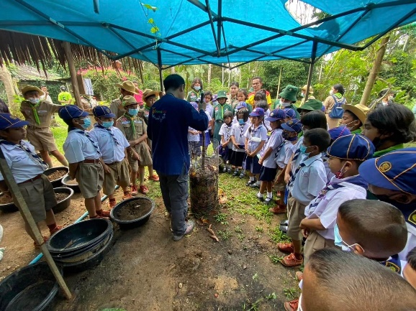
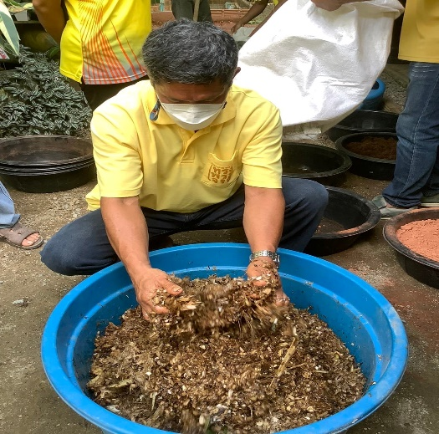
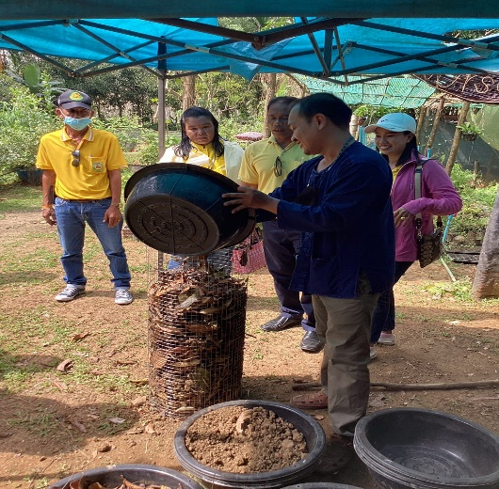
1.4 กิจกรรมการทำปุ๋ยหมักแบบกลับกอง

1.5 กิจกรรมการเลี้ยงไส้เดือนดิน ปุ๋ยจากมูลไส้เดือน
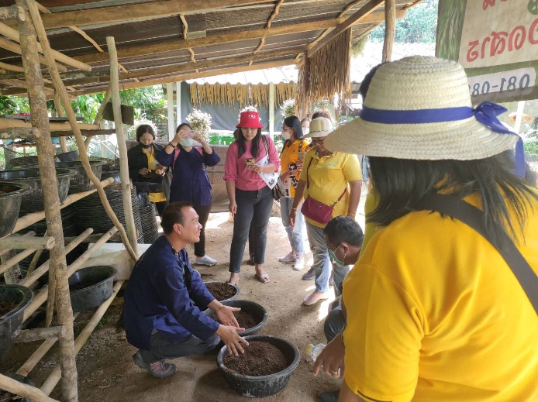
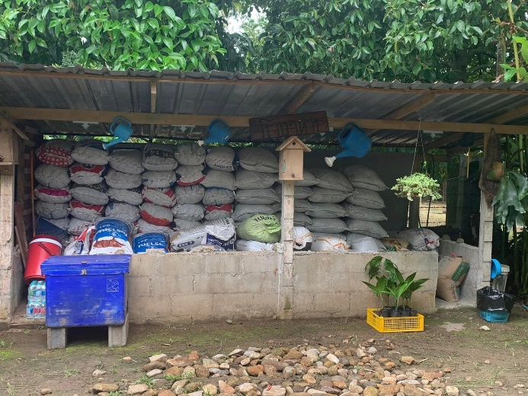
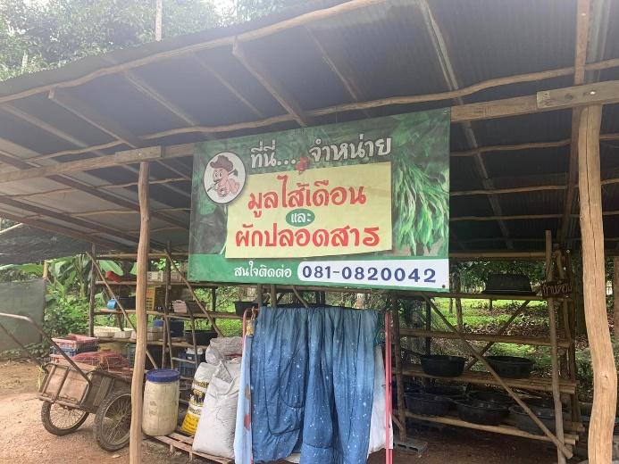

1.6กิจกรรมให้ความรู้การส่งเสริมเกษตรอินทรีย์
